Муниципальное бюджетное общеобразовательное учреждение:
Потаповская средняя общеобразовательная школа

Методическая разработка урока по биологии в 8 классе
по теме: «Осанка. Предупреждение плоскостопия» с применением здоровьесберегающих технологий

Выполнила:
учитель биологии
Трофимова Галина Александровна

2019 г.

Предмет: биология
Класс: 8
Тема урока: Осанка. Предупреждение плоскостопия
Тип урока: урок изучения нового материала с элементами проблемного обучения

Цель: формирование знаний о нарушениях осанки и плоскостопии.
Задачи:
1. Образовательные: дать понятия осанка, лордоз, кифоз, сколиоз, плоскостопие, корригирующая гимнастика; разъяснить отрицательные последствия нарушенной осанки, плоскостопия; показать, каким способом можно выявить эти нарушения и как их можно скорректировать.
2. Развивающие: формировать умения логически мыслить, выделять главное, делать выводы; развитие самостоятельности, творческой активности.
3. Воспитательные: сформировать установку: здоровье как ценность, формирование потребности в постоянных и систематических занятиях физической культурой, спортом.
Планируемые результаты
Личностные: осознавать потребность и готовность к самообразованию, в том числе и в рамках самостоятельной деятельности вне школы; уметь выявлять причины нарушения осанки и развития плоскостопия
Предметные: Сформировать знания о причинах нарушения осанки и развития плоскостопия и мерах их предупреждения;
- Показать каким способом можно выявить нарушения осанки и плоскостопия и как их можно скорректировать;
- Сформировать умение понимать смысл биологических терминов: осанка, нарушения осанки: сколиоз, лордоз, кифоз, плоскостопие, корригирующая гимнастика.

Метапредметные:
Умение работать с разными источниками биологической информации: находить информацию в различных источниках, анализировать и оценивать (познавательные УУД);
Формирование умения слушать и понимать речь других людей, работать в группе (коммуникативные УУД);
Составлять план выполнения проекта, использовать наряду с основными и дополнительные средства - справочная литература, компьютер (регулятивные УУД)

Используемые технологии: исследовательский метод обучения, информационно-коммуникационные, здоровьесберегающие.
Оборудование: компьютер, мультимедийный проектор, презентация, модель скелета человека, сантиметровая лента, отпечаток стопы.
Форма организации деятельности обучающихся
Заранее формируются рабочие группы, и организуется их работа. Группы делятся на теоретиков, исследователей и практиков.
Группа теоретиков готовит к уроку информацию по следующим вопросам:
1. Предупреждение искривлений позвоночника
2. Плоскостопие. Предупреждение плоскостопия
Группа исследователей провела исследования нарушений осанки среди обучающихся в школе.
Группа практиков изучила методики и подготовила инструктивные карты по методикам выявления нарушений осанки и определения плоскостопия.

Этап урока | Виды работы, формы, методы, приемы | Содержание педагогического взаимодействия |  | Формируемые УУД | Планируемые результаты
 |  | Деятельность учителя | Деятельность обучающихся
Организационный момент |  | Приветствие.  Определение отсутствующих.  Проверка готовности к уроку. | Организовывают рабочее место.  Здороваются с учителем. | Личностные: управление своим настроением, умение выражать эмоции.  Метапредметные:  организовывать рабочее место, настраиваться на познавательную деятельность | Организовать детей.  Проверить готовность к уроку
Проверка домашнего задания | Контроль | Фронтальный опрос  -Что такое двигательная единица  - Что такое тренировочный эффект  - Что такое гиподинамия и каковы её последствия  -Поясните различия между динамической статической работой мышц  -Объясните, почему при длительном стоянии человек устаёт больше, чем при ходьбе. | Отвечают на поставленные вопросы. | Коммуникативные, регулятивные
Актуализация знаний обучающихся | Постановка проблемного вопроса | слайд 1  Посмотрите на слайд и скажите, что изображено на фотографиях?  Попробуйте сформулировать тему нашего урока.  слайд 2  Сегодня вы узнаете об осанке человека, причины её нарушения, плоскостопие и его предупреждение. Научитесь выявлять нарушение осанки и плоскостопие у себ.я | Отвечают на вопросы.  Неправильная осанка, лечебная физкультура, деформация стопы.  Формулируют тему урока  Осанка. Предупреждение плоскостопия. | Коммуникативные, регулятивные | Определение темы урока и постановка конкретных целей.
Изучение нового материала | Словесный (беседа, устная монологическая речь)  Словесный (беседа, устная монологическая речь)  Проблемно – поисковый  Биологическое исследование | Активная физическая деятельность – одно из обязательных условий гармоничного развития человека. Английский художник Тиссо отметил «Движение как таковое может по своему действию заменить любое лекарство, но все средства мира не в состоянии заменить действие движения» (слайд 3). Еще Аристотель в древности говорил «Ничто так сильно не разрушает человека, как продолжительное физическое бездействие» (слайд 4). А.В.Суворов сам делал гимнастику и требовал тренировки и закаливания войск (слайд 5).  Л.Н. Толстой любил косить, копать, пилить, увлекался ездой на велосипеде. В 70 лет он побеждал в беге на коньках молодежь (слайд 6).  Как же мышечное движение влияет на наше здоровье?  Сегодня на уроке вы узнаете о таком важном показателе работы опорно-двигательной системы, как осанка.  - Что такое осанка?  - А бывает человек без осанки? (нет, т.к. осанка – привычное положение тела, а вот правильное оно или неправильное – другой вопрос)  Осанка – привычное положение тела человека в покое и при движении (слайд 7).  Посмотрим, какой должна быть правильная осанка (рис. «Правильная осанка», (слайд 8)  Группа теоретиков сообщает информацию о типах искривления позвоночника (кифоз, лордоз, скалеоз) (слайды 9,10).  Группа исследователей знакомит с результатами исследования нарушений осанки обучающихся в школе  Группа практиков знакомит с методиками определения нарушения осанки. (слайды 11-13).  1.Возьмите мерную ленту. Найдите на плечах самые крайние точки и измерьте расстояние между ними сначала со стороны груди (А), а затем со стороны спины (В). Если результаты примерно одинаковы (А=В) – все в порядке, если второе число намного больше первого (А< В) – сутулость есть.  2.Встать спиной к стене так, чтобы к ней прикасались его лопатки, ягодицы и пятки. В этом положении между стеной и поясницей должна проходить ладонь. Если проходит кулак – осанка нарушена.  3.Чтобы определить сколиоз, надо чтобы кто-то внимательно посмотрел со стороны спины. Руки надо опустить вниз. Плечи и углы лопаток должны находиться на одном уровне. Если один угол лопатки или одно плечо выше, а другой ниже, можно предположить боковое искривление – сколиоз. Между опущенными руками и туловищем образуются треугольники. Посмотрите, равны ли они. При боковых искривлениях равенства нет.  Учитель: Эти заболевания лучше предупредить, чем вылечить. Поэтому надо следить за своей осанкой.  Посмотрим на некоторые рекомендации по предупреждению искривлений позвоночника.  Группа теоретиков знакомит с рекомендациями по предупреждению искривлений позвоночника. (слайды 14,15)  - надо следить за осанкой, ходить не сутулясь  - младшим школьникам учебники носить в ранце, за спиной  - нельзя носить портфель все время в одной руке  - сидеть во время работы за партой, столом надо правильно  - Заниматься физической культурой, спортом  Учитель: Чтобы предупредить нарушение осанки, необходимо ежедневно заниматься физкультурой и вести активный образ жизни (демонстрация видеоролика с физическими упражнениями)  Учитель: Еще одно заболевание, которое сейчас часто встречается – плоскостопие.  Группа теоретиков знакомит с причинами заболевания и рекомендациями для предупреждения плоскостопия.  Плоскостопие – деформация стопы, характеризующаяся уплощением ее сводов. Различают: поперечное и продольное плоскостопие (слайд 16, 17).  При поперечном плоскостопии уплощается поперечный свод стопы, ее передний отдел опирается на головки всех пяти плюсневых костей (слайд 18).  При продольном плоскостопии уплощен продольный свод и стопа соприкасается с полом почти всей площадью подошвы. При плоскостопии возникают боли в стопе, голени, бедре, и даже пояснице.  - Причина заболевания – неправильная обувь (узкая, тесная, на высоком каблуке) (слайд 19).  - Рекомендации для предупреждения плоскостопия: ходьба босиком, выполнение простых физических упражнений, занятия плаванием и различными спортивными играми.  При значительно выраженном плоскостопии необходимо применять специальные стельки – супинаторы. Они поддерживают стопу в нужном положении. Это не только улучшает положение костей стопы, но и костей голеностопного, коленного и тазобедренного суставов (слайд 20-23).  . Группа практиков знакомит с методикой определения плоскостопия (слайд 24).  Возьмите лист белой бумаги и положите его на пол. Затем встаньте на него мокрой ногой (можно смазать ноги жирным кремом). Получится след. Соединим самые крайние точки со стороны большого пальца и пятки, получится линия АК. Найдем среднюю точку М. Затем восстановим перпендикуляры АВ и МД от точек А и М. Найдем точку пересечения МД со следом и обозначим ее буквой С. Затем разделим отрезок СД на АВ. Если получится число большее 0,33, то имеет место плоскостопие, если меньше, то все в порядке. У многих людей отрезок СД равен нулю, это в пределах нормы. | Ответы:  - при постоянной физической нагрузке у человека улучшается костный аппарат, кости становятся толще, крепче  - возрастает мышечная масса  - мышцы становятся более растяжимыми, активными  - улучшается состояние кровеносной и пищеварительной систем  - улучшается нервная регуляция мышц  - уменьшается количество жировой ткани, улучшается телосложение  - улучшается настроение  - быстрее протекают обменные процессы  - плечи находятся на одном уровне и слегка развернуты  - живот подтянут  - ноги прямые  - походка легкая  Сообщения обучающихся по заранее, подготовленной ими информации  Озвучивают результаты проведенного исследования. В результате проведённого исследования было выяснено, что 40% учащихся нашей школы имеют нарушения осанки.  Выполнение лабораторной работы «Осанка и плоскостопие»  1 часть «Выявление нарушения осанки»  По итогам лабораторной работы  выполняют здание в рабочей тетради, заполняют отчет.  Сообщения обучающихся по заранее, подготовленной ими информации  Обучающиеся встают и выполняют упражнения, для профилактики нарушения осанки.  Сообщения обучающихся по заранее, подготовленной ими информации  Выполнение лабораторной работы «Осанка и плоскостопие»  2 часть «Выявление плоскостопия»  По итогам лабораторной работы  выполняют здание в рабочей тетради, заполняют отчет. | Умение осуществлять поиск информации;  выступать перед сверстниками  Умение осуществлять поиск информации;  выступать перед сверстниками  Умение структурировать информацию  Умение осуществлять поиск информации;  выступать перед сверстниками  Прививать культуру здорового образа жизни  Прививать культуру здорового образа жизни  Умение осуществлять поиск информации;  выступать перед сверстниками  Умение структурировать информацию | Приводят доказательства о необходимости физической нагрузки.  .  Оформление результатов лабораторной работы.  Проводить биологические исследования и делать выводы на основе полученных результатов.  Создать проблемную ситуацию, подтолкнуть детей к осознанию необходимости в получении новых знаний.  Выполнять физические упражнения  Оформление результатов лабораторной работы.  Проводить биологические исследования и делать выводы на основе полученных результатов.
Подведение итогов урока. | Самоконтроль | Предлагаются описания ситуаций, в которых имеются сведения о нарушениях опорно-двигательного аппарата у подростков. К каждой ситуации предлагается несколько вопросов с вариантами ответов, из которых один или несколько правильные. (приложение 2)  Учитель: В конце мне хочется пожелать, чтобы вы никогда не сталкивались с теми проблемами, о которых мы сегодня говорили. (слайд 25). | Учащиеся находят правильные ответы, после чего организуется коллективное обсуждение проблемы. | Личностные:  Самооценка на основе успешности учебной деятельности.  Регулятивные:  Умение осуществлять самоконтроль | Уметь осуществлять самооценку своей деятельности.
Домашнее задание | §15, вопросы в конце параграфа, задание 62,63 | Даёт комментарий к домашнему заданию | Учащиеся внимательно выслушивают задание и записывают его в и дневник.

Приложение 1
Инструктивная карта №1
Методика определения сутулости (дугообразного кифоза)
Возьмите мерную ленту. Найдите на плечах самые крайние точки и измерьте расстояние между ними сначала со стороны груди (А), а затем со стороны спины (В). Если результаты примерно одинаковы (А=В) – все в порядке, если второе число намного больше первого (А< В) – сутулость есть.
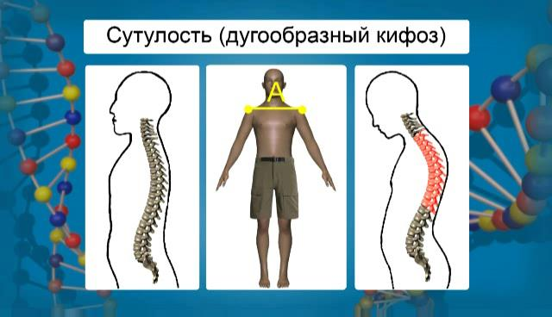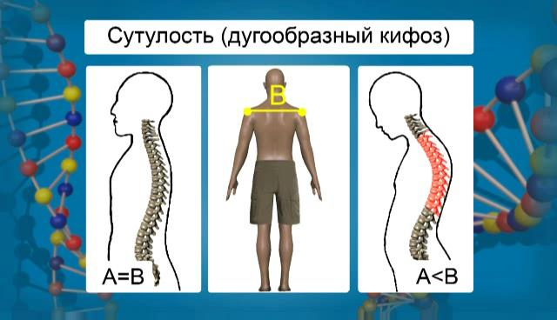

Инструктивная карта №2
«Методика определения лордоза»
Встать спиной к стене так, чтобы к ней прикасались его лопатки, ягодицы и пятки. В этом положении между стеной и поясницей должна проходить ладонь. Если проходит кулак – осанка нарушена.
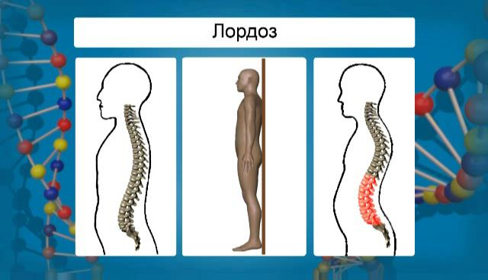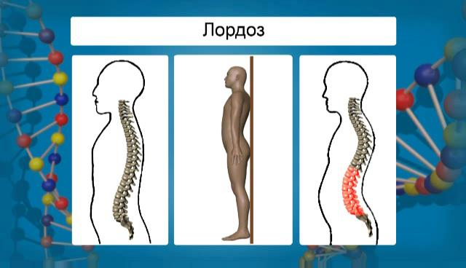

Инструктивная карта №3
«Методика определения бокового искривления позвоночника – сколиоза»
Чтобы определить сколиоз, надо чтобы кто-то внимательно посмотрел со стороны спины. Руки надо опустить вниз. Плечи и углы лопаток должны находиться на одном уровне. Если один угол лопатки или одно плечо выше, а другой ниже, можно предположить боковое искривление – сколиоз. Между опущенными руками и туловищем образуются треугольники. Посмотрите, равны ли они. При боковых искривлениях равенства нет.
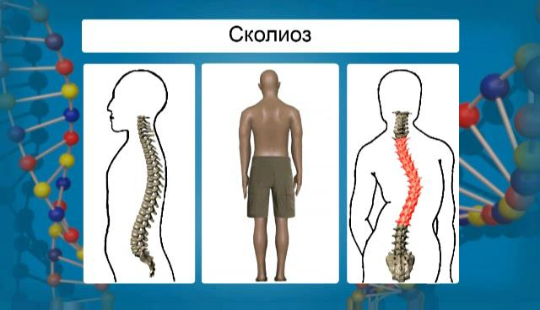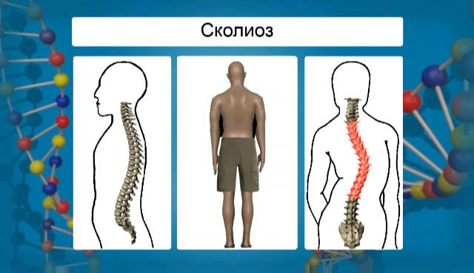

Инструктивная карта №4
«Методика определения плоскостопия»
Возьмите лист белой бумаги и положите его на пол. Затем встаньте на него мокрой ногой (можно смазать ноги жирным кремом). Получится след. Соединим самые крайние точки со стороны большого пальца и пятки, получится линия АК. Найдем среднюю точку М. Затем восстановим перпендикуляры АВ и МД от точек А и М. Найдем точку пересечения МД со следом и обозначим ее буквой С. Затем разделим отрезок СД на АВ. Если получится число большее 0,33, то имеет место плоскостопие, если меньше, то все в порядке. У многих людей отрезок СД равен нулю, это в пределах нормы.

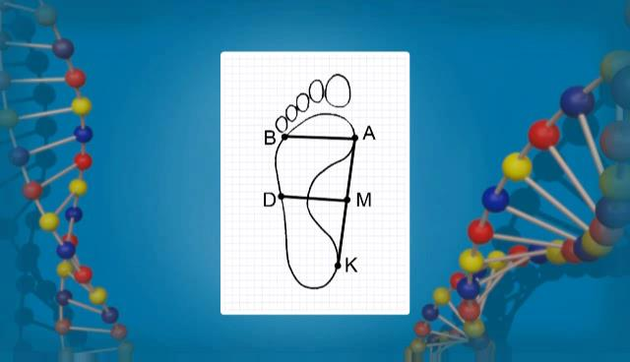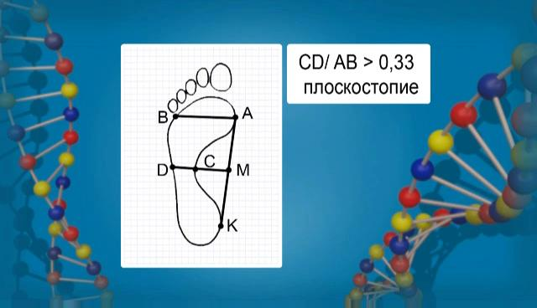
Приложение 2
Ситуация 1.
Одиннадцатиклассница Анна на улице встретилась со старой школьной подругой Марией, которую не видела 3 года. Мария шла на согнутых ногах усталой, шаркающей походкой. Грустное выражение лица, голова опущена, плечи сведены, спина сгорблена, пальто висит мешком. Мария так изменилась, что Анна. не узнала ее сразу.
Вопрос 1. Что такое осанка?
1. Положение туловища при движении
2. Положение головы и туловища при движении
3. Навык, обеспечивающий сохранение привычного положения тела
4. Постановка ног при движении
Вопрос 2. По каким признакам в данной ситуации можно судить о неправильной осанке?
1. Опущенная голова
2. Грустное выражение лица
3. Шаркающая походка
4. Висящее мешком пальто
5. Сгорбленная спина
6. Согнутые ноги
7. Сведенные плечи
Вопрос 3. Как вы считаете, отличается ли костно-мышечная система у молодого человека и у взрослого?
1. Нет, не отличается
2. Отличается несущественно
3. Отличается существенно:
А) менее крепка и тверда
Б) более крепка и тверда
В) менее гибкая
Г) более гибкая
Д) легче поддается искривлениям
Е) еще не сформирована
Вопрос 4. Необходимо ли соблюдать правильную осанку для нормального развития костно-мышечной системы?
1) желательно 2) не обязательно 3) обязательно
Вопрос 5. Влияет ли неправильная осанка на внешность человека?
1) нет, не влияет
2) влияет несущественно
3) ухудшает: а) фигуру б) общий облик в) походку г) делает человека малопривлекательным

Ситуация 2.
В старших классах ученик Т. Увлекся математикой и поступил на подготовительные курсы, которые посещал после школы. Занятия потребовали работы с дополнительной литературой, которую Т. Постоянно носил с собой (чаще в правой руке). «Как ты носишь такую тяжесть?» - удивилась мама, попробовав как-то поднять его портфель. Однажды на занятиях физической культуры Т. Пожаловался на боль в спине. Осмотрев ученика, учитель отметил, что правое плечо и лопатка у него значительно ниже левых, и порекомендовал Т. обратиться к врачу. Т. последовал его совету.
Вопрос 1. Как вы считаете, какой вид искривления позвоночника отметил врач у подростка?
1) Сутулость 2) Лордоз 3) Сколиоз 4) Кифоз
Вопрос 2. Что в данном случае могло стать причиной искривления позвоночника такого вида?
1) Малоподвижный образ жизни
2) Переутомление
3) Нерациональное питание
4) Неправильная осанка вследствие:
А) привычки, стоя, опираться на одну ногу
Б) постоянного ношения тяжестей в одной руке
В) укорочения одной из ног
Вопрос 3. Что помогает избежать такого искривления позвоночника?
1) длительные прогулки
2) усиленное питание
3) избавление от вредной привычки постоянно нагружать одну часть тела: руку, ногу
4) постоянный контроль за правильностью соей осанки
5) занятия физической культурой, спортом
Вопрос 4. Что в данном случае может помочь в лечении?
1) Усиленные самостоятельные занятия спортом
2) Различные виды физической работы
3) Подвижный образ жизни
4) Выполнение рекомендаций врача:
А) Общеукрепляющие воздействия на весь организм
Б) Специальные упражнения, исправляющие форму позвоночника

